‘

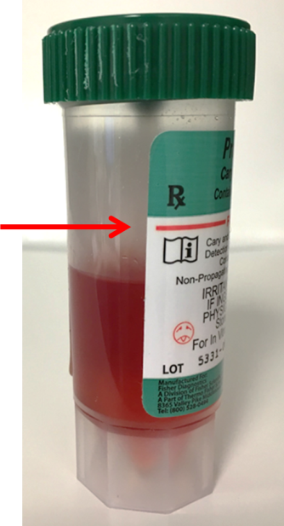
جمع البراز في قارورة كاري بلار

- اجمع عينات البراز في وعاء نظيف وجاف وواسع الفوهة. باستخدام الملعقة المرفقة بالغطاء، ينبغي إضافة عينات صغيرة من البراز إلى السائل في القارورة، وخاصة الأماكن التي تبدو دموية أو مائيّة. ضع البراز في القارورة خلال ساعتين من تمرير البراز.
- أضف عيّنة كافية لرفع مستوى السائل إلى خط التعبئة الأحمر على الملصق. استخدم الملعقة لمزج العيّنة. ضع الغطاء على القارورة مع التأكّد أنه مثبّت باحكام. رجّ القارورة بقوة حتى تختلط المحتويات بطريقة تامة.
- دوّن على ملصق القارورة بشكل مناسب الاسم الأول واسم العائلة وتاريخ ووقت الجمع وتاريخ الميلاد.

